### Инфологическая модель

**Предметная область:** Информационная система кастомизации внешнего вида автомобиля

**Основные предметно-значимые сущности:**

Профиль

Консультации

Сообщения

Заказы

Детали

Каталог

Категории деталей

**Основные предметно-значимые атрибуты сущностей:**

**Профиль:** ID профиля, логин, пароль, почта, фамилия, имя, отчество, дата рождения, место рождения, пол, серия паспорта (4 цифры), номер паспорта (6 цифр), кем выдан паспорт (наименование органа, выдавшего документ), дата выдачи, адрес регистрации, роль пользователя, фотография профиля.

**Консультации:** ID консультации, ID профиля менеджера, дата консультации, время начала, тип консультации, тематика консультации, описание проблемы, статус консультации.

**Сообщения:** ID сообщения, ID профиля, текст сообщения, дата и время отправки, тема, вложение, статус, важность, удалено, спам.

**Жалобы:** ID жалобы, ID профиля, тема, описание, дата создания, статус, приоритет, заключение.

**Категории деталей:** ID категории, название, марка авто, модель авто, год выпуска.

**Детали:** ID детали, наименование, артикул, цена, количество на складе, описание, производитель, материал, вес, размеры, гарантия, совместимость (модели авто), статус (активен, архивирован), дата добавления, изображение, рейтинг, отзывы, количество продаж, популярные модели авто, рекомендуемые аксессуары, условия доставки, наличие на других складах, страна производства, технические характеристики, сертификаты соответствия, аналогичные товары, ограниченные серии, особые условия хранения, информация о возврате, сезонность, условия утилизации, экспертные оценки, рекомендуемый срок замены, код поставщика,,

**Заказы:** ID заказа, дата оформления, статус заказа, адрес доставки, стоимость заказа, способ оплаты, номер чека, способ доставки, трекинговый номер, список товаров, количество товаров, общая сумма заказа, дата отправки, дата возврата, сумма возврата, номер счета.

**Основные требования к функциям системы:**

* Создание консультации
* Удаление консультации
* Диалог с менеджером
* Поиск товара или услуги
* Просмотр списка деталей по запросу
* Просмотр характеристики детали
* Выбор детали для добавления в заказ
* Создание заказа
* Добавление товара в корзину заказа
* Подсчет стоимости деталей в заказе
* Оплата заказа
* Создание чека
* Отмена оплаты
* Показать чек с номером заказа
* Получение деталей
* Создание жалобы на деталь
* Удаление жалобы
* Просмотр списка жалоб
* Просмотр жалобы
* Редактирование жалобы
* Удаление кабинета
* Просмотр данных
* Редактирование данных
* Первичное заполнение личных данных
* Обработка вопроса пользователя
* Ответ на вопрос пользователя
* Список заказов
* Формирование заказа
* Изменение статуса заказа
* Удаление кабинета
* Просмотр данных
* Редактирование данных
* Первичное заполнение личных данных
* Выбор параметров отчета
* Запросы к базе данных
* Генерация отчета
* Удаление пользователя
* Просмотр списка пользователей
* Добавление пользователя
* Редактирование / блокировка профиля пользователя
* Просмотр деталей профиля
* Удаление категории
* Просмотр списка категорий
* Просмотр характеристики категории
* Редактирование названия категории
* Добавление категории деталей
* Удаление деталей
* Просмотр списка деталей
* Просмотр характеристики детали
* Редактирование характеристики детали
* Добавление деталей
* Просмотр списка поданных жалоб
* Просмотр жалобы
* Обработка жалобы
* Удаление кабинета
* Просмотр данных
* Редактирование данных
* Первичное заполнение личных данных
* Выбор параметров отчета
* Генерация отчета
* Запросы к базе данных

### Выделить сущности с их ключами

* 1. Сущность **Профиль** – это информация об учетных записях пользователей.

Ключ - идентификатор профиля

**Профиль** (ID профиля, …)

* 1. Сущность **Консультации** – это диалог с менеджером по вопросам ….

Ключ - идентификатор консультации

**Консультации** (ID консультации, …)

* 1. Сущность **Сообщение** – это информация, которую пользователи передают друг другу.

Ключ - идентификатор сообщения

**Сообщение** (ID сообщения, …)

* 1. Сущность **Заказы** – это информация о покупках, совершенных пользователями.

Ключ - идентификатор заказа

**Заказы** (ID заказа, …)

* 1. Сущность **Детали** – это информация о запчасти или компонентов автомобиля.

Ключ - идентификатор детали

**Детали** (ID детали, …)

* 1. Сущность **Жалобы** – это информация о претензиях или недовольствах пользователей.

Ключ - идентификатор жалобы

**Жалобы** (ID жалобы, …)

* 1. Сущность **Категории деталей** – это информация о группах или классификациях, к которым относятся различные детали автомобиля.

Ключ - идентификатор категория детали

**Категории деталей** (ID категория, …)

### Установить связи между сущностями и сформируйте предварительные отношения

* 1. Связь **Профиль** и **Консультации – Запрос консультации**

Степень **1:m**.

Класс принадлежности обоих сущностей **обязательный**.

ER-диаграмма связи:

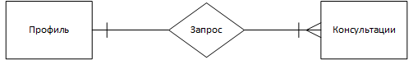

Рисунок – Связь Запрос консультации

Для формирования предварительных отношений из этой связи воспользуемся **правилом 4**.

**Профиль** (ID профиля, …)

**Консультации** (ID консультации, …, ID профиля)

* 1. Связь **Профиль** и **Жалобы – Подача жалобы**

Степень **1:m**.

Класс принадлежности обоих сущностей **обязательный**.

ER-диаграмма связи:

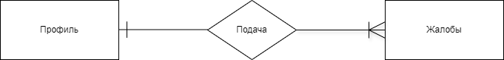

Рисунок – Связь Подача жалобы

Для формирования предварительных отношений из этой связи воспользуемся **правилом 4**.

**Профиль** (ID профиля, …)

**Жалобы** (ID жалобы, …, ID профиля)

* 1. Связь **Профиль** и **Заказ – Оформление заказа**

Степень **1:m**.

Класс принадлежности обоих сущностей **обязательный**.

ER-диаграмма связи:

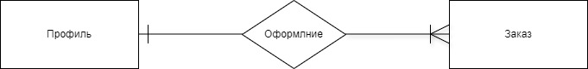

Рисунок – Связь Оформление заказа

Для формирования предварительных отношений из этой связи воспользуемся **правилом 4**.

**Профиль** (ID профиля, …)

**Заказ** (ID заказа, …, ID профиля)

* 1. Связь **Профиль** и **Сообщение – Отправка сообщения**

Степень **1:m**.

Класс принадлежности обоих сущностей **обязательный**.

ER-диаграмма связи:

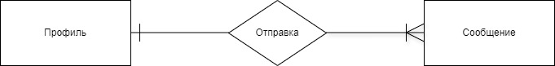

Рисунок – Связь Отправка сообщения

Для формирования предварительных отношений из этой связи воспользуемся **правилом 4**.

**Профиль** (ID профиля, …)

**Сообщение** (ID сообщения, …, ID профиля)

* 1. Связь **Консультации** и **Сообщения – Обсуждение сообщения**

Степень **1:m**.

Класс принадлежности обоих сущностей **обязательный**.

ER-диаграмма связи:

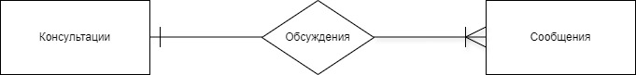

Рисунок – Обсуждение сообщения

Для формирования предварительных отношений из этой связи воспользуемся **правилом 4**.

**Консультации** (ID консультации, …)

**Сообщение** (ID сообщения, …, ID профиля, ID консультации)

* 1. Связь **Заказ** и **Детали – добавление в Корзину**

Степень **m:n**.

Класс принадлежности обоих сущностей **не** **обязательный**.

ER-диаграмма связи:

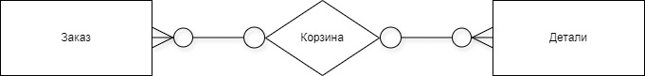

Рисунок – добавление в Корзину

Для формирования предварительных отношений из этой связи воспользуемся **правилом 6**.

**Заказ** (ID заказа, …, ID профиля)

**Детали** (ID детали, …)

**Корзина (**ID заказа, ID детали, …**)**

* 1. Связь **Категории деталей** и **Детали – Принадлежность деталей**

Степень **1:m**.

Класс принадлежности обоих сущностей **обязательный**.

ER-диаграмма связи:

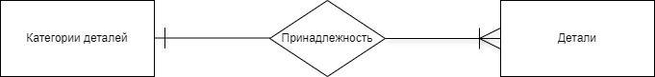

Рисунок – Принадлежность деталей

Для формирования предварительных отношений из этой связи воспользуемся **правилом 4**.

**Категории деталей** (ID категории, …)

**Детали** (ID детали, …, ID категории)

Итак, объединяя рисунки получим окончательную ER-диаграмму базы данных:

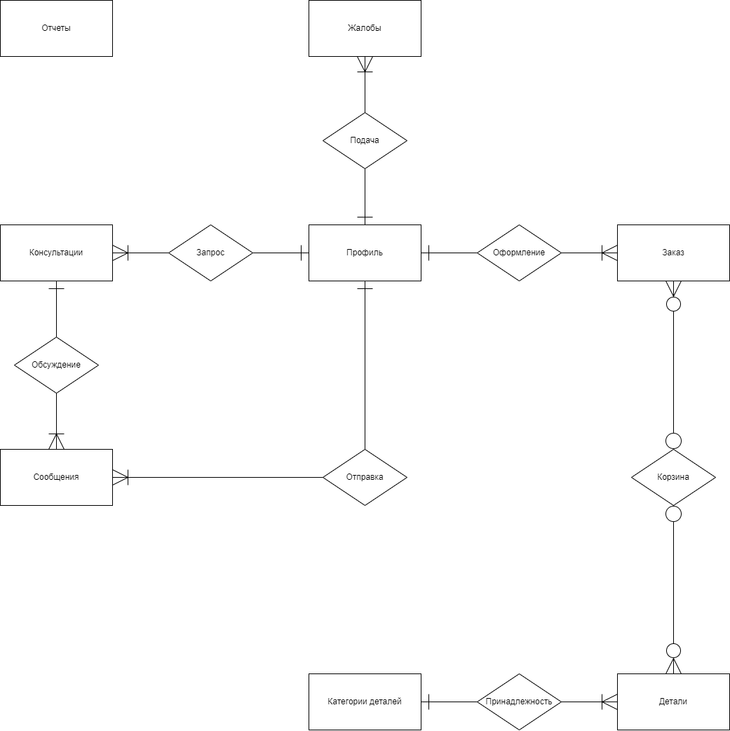

Рисунок – ER-диаграмма базы данных

На основе этой диаграммы получен набор предварительных отношений. После исключения избыточных отношений получено:

**Профиль (**ID профиля, ...)

**Консультации (**ID консультации, ID профиля менеджера..., ID профиля)

**Сообщение** (ID сообщения, …, ID профиля, ID консультации)

**Жалобы** (ID жалобы, …, ID профиля)

**Категории деталей (**ID категории, ...)

**Детали** (ID детали, …, ID категории)

**Заказ** (ID заказа, …, ID профиля)

**Корзина (**ID заказа, ID детали, …**)**

### Разместите в предварительных отношениях неключевые атрибуты

Для размещения в предварительных отношениях предлагаются следующие атрибуты:

**Профиль** (ID профиля, логин, пароль, почта, фамилия, имя, отчество, дата рождения, место рождения, пол, серия паспорта (4 цифры), номер паспорта (6 цифр), кем выдан паспорт (наименование органа, выдавшего документ), дата выдачи, адрес регистрации, роль пользователя, фотография профиля.)

**Консультации** (ID консультации, ID профиля менеджера, ID профиля, дата консультации, время начала, продолжительность, тип консультации, тематика консультации, описание проблемы, статус консультации.)

**Корзина (**ID заказа, ID детали**)**

**Сообщения** (ID сообщения, ID профиля, ID консультации текст сообщения, дата и время отправки, тема, вложение, статус, важность, удалено, спам.)

**Жалобы** (ID жалобы, ID профиля, тема, описание, дата создания, статус, приоритет, заключение.)

**Категории деталей** (ID категории, название, марка авто, модель авто, год выпуска.)

**Детали** (ID детали, ID категории, наименование, артикул, цена, количество на складе, описание, производитель, материал, вес, размеры, гарантия, совместимость (модели авто), статус (активен, архивирован), дата добавления, изображение, рейтинг, отзывы, количество продаж, популярные модели авто, рекомендуемые аксессуары, условия доставки, наличие на других складах, страна производства, технические характеристики, сертификаты соответствия, аналогичные товары, ограниченные серии, особые условия хранения, информация о возврате, сезонность, условия утилизации, экспертные оценки, рекомендуемый срок замены, код поставщика.)

**Заказы** (ID заказа, ID профиля дата оформления, статус заказа, адрес доставки, стоимость заказа, способ оплаты, номер чека, способ доставки, трекинговый номер, список товаров, количество товаров, общая сумма заказа, дата отправки, дата возврата, сумма возврата, номер счета.)

### Проверьте предварительные отношения на соответствие НФБК

Из всех отношений в НФБК не находится отношение **Корзина** (наличие функциональных зависимостей неключевых атрибутов на часть составного ключа)

**Корзина (**ID заказа, ID детали, …**)**

Поэтому для решения данной проблемы добавим в отношение **Корзина** ключевой атрибут ID корзины

Корзина (ID корзины, ID заказа, ID детали)

Таким образом, отношения примут вид:

**Профиль** (ID профиля, логин, пароль, почта, фамилия, имя, отчество, дата рождения, место рождения, пол, серия паспорта (4 цифры), номер паспорта (6 цифр), кем выдан паспорт (наименование органа, выдавшего документ), дата выдачи, адрес регистрации, роль пользователя, фотография профиля.)

**Консультации** (ID консультации, ID профиля менеджера, ID профиля, дата консультации, время начала, продолжительность, тип консультации, тематика консультации, описание проблемы, статус консультации.)

**Корзина** (ID корзины, ID заказа, ID детали)

**Сообщения** (ID сообщения, ID профиля, ID консультации, текст сообщения, дата и время отправки, тема, вложение, статус, важность, удалено, спам.)

**Жалобы** (ID жалобы, ID профиля, тема, описание, дата создания, статус, приоритет, заключение.)

**Категории деталей** (ID категории, название, марка авто, модель авто, год выпуска.)

**Детали** (ID детали, ID категории, наименование, артикул, цена, количество на складе, описание, производитель, материал, вес, размеры, гарантия, совместимость (модели авто), статус (активен, архивирован), дата добавления, изображение, рейтинг, отзывы, количество продаж, популярные модели авто, рекомендуемые аксессуары, условия доставки, наличие на других складах, страна производства, технические характеристики, сертификаты соответствия, аналогичные товары, ограниченные серии, особые условия хранения, информация о возврате, сезонность, условия утилизации, экспертные оценки, рекомендуемый срок замены, код поставщика.)

**Заказы** (ID заказа, ID профиля, дата оформления, статус заказа, адрес доставки, стоимость заказа, способ оплаты, номер чека, способ доставки, трекинговый номер, список товаров, количество товаров, общая сумма заказа, дата отправки, дата возврата, сумма возврата, номер счета.)

Из описания отношений видно, что во всех отношениях имеется по одному ключу, который совпадает с детерминантом. Те есть все отношения находятся в НФБК.